**Поволжский Государственный Университет Телекоммуникаций и Информатики**

**Кафедра ПОУТС**

Отчет по лабораторной работе №4

«Определение и анализ рыночной стоимости прикладного ПО»

Вариант №7

Выполнил: студент группы ПО-51

Геер Эдуард

Проверила: Вержаковская М. А.

Самара 2020

***Цель работы***

Освоить методику определения и анализа рыночной стоимости прикладного программного обеспечения.

***Исходные данные***

Небольшая коммерческая фирма, специализирующаяся в области разработки и продвижения коробочного программного обеспечения, изучив предварительно рынок прикладных программных средств и определив необходимость создания нового программного продукта, выступила в качестве заказчика системы и взяла с этой целью банковский кредит в размере:

* Стоимости разработки (договорной цены) ПС = 926557.88 рублей;
* Сроком на 8 месяцев;
* Под 17% годовых.

Исследовав рынок при этом программного обеспечения подобного типа и цены конкурентов, эксперты отдела маркетинга установили, что рекомендуемая стоимость продажи одной копии системы будет составлять порядка 5% от стоимости разработки ПС = 46327,90 рублей.

При этом основная зарплата специалистов отдела маркетинга составляет 45% от стоимости тиражируемого продукта.

Накладные расходы на содержание АУП по данному проекту (директор – оклад – 50000 руб., главный бухгалтер – 30000 руб., секретарь-референт – 20000 руб.) составляют 10% от ФЗП АУП в месяц (с налогами).

|  |  |
| --- | --- |
| **Параметр** | **Значение** |
| Договорная цена ПС | 926557,88 |
| Срок месяцев (Д) | 8 |
| Процент годовых | 17% |
| Объем рынка продаж | 20 |
| Доп прибыль | 200000 |
| ЗП отдела маркетинга | 33356,09 |
| Стоимость продажи одной копии | 74124,64 |
| Оклад директора | 50000 |
| Оклад глав. бухгалтера | 30000 |
| Оклад секретаря | 20000 |

**2.1 Определение и графический анализ точки безубыточности**

Чистая прибыль фирмы определяется как разница между выручкой и переменными и постоянными издержками.

*P =* *s * x – (a + b * x) = (s – b) * x – a*,

где *P* – прибыль фирмы;

*х* – объем выпуска продукции;

*s* – договорная цена продажи единицы продукции;

*a* – величина фиксированных расходов;

*b* – величина переменных издержек на единицу реализованной продукции.

Изначальный процент стоимости единицы программного продукта была изменена с 5 на 8, т.к. при 5% P является отрицательным.



  
Рис. 1 Расчет в Excel  
  
Рис.2 Расчеты в MathCad

Фиксированными издержками являются (расчетная таблица 2.1)

|  |  |
| --- | --- |
| **Наименование расходов** | **Сумма** |
| Накладные расходы по проекты - 10% от ФЗП АУП | 10000 |
| Плановое ежемесячное гашение кредита | 115820 |
| Выплата среднего банковского процента | 13126,2 |
| Прочие расходы - 10% от накладных расходов | 1000 |
| **ИТОГО** | **139946** |

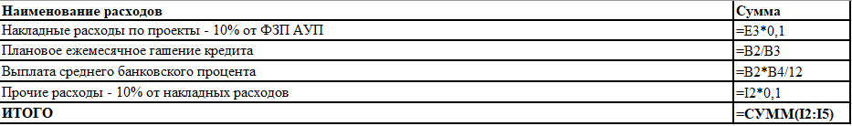  
Рис. 3 Расчеты в Excel

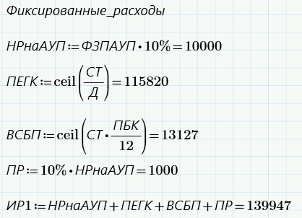  
Рис.4 Расчеты в MathCad

Переменные издержки отдела маркетинга, занимающегося тиражированием программного продукта, рассчитываются на единицу продукции (расчетная таблица 2.2).

|  |  |
| --- | --- |
| **Наименование расходов** | **Сумма** |
| Основная зарплата спец. | 33356,1 |
| Страховые взносы | 30000 |
| Компл. и расходные материалы | 741,246 |
| Накладные расходы отд. маркетинга | 1111,87 |
| **ИТОГО** | **65209,2** |

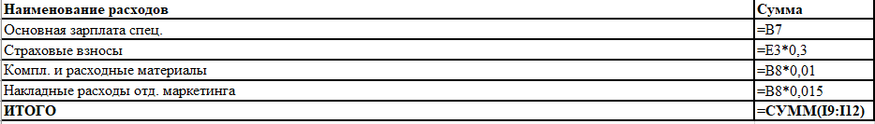  
Рис. 5 Расчеты в Excel

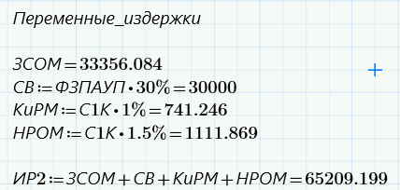  
Рис. 6 Расчеты в MathCad

Объем выпуска, при котором достигается точка безубыточности (нулевой уровень прибыли), определяется по формуле:



$$x_{0}=\frac{a}{( s-b)}$$

Рис.7 Расчеты в Excel

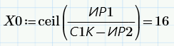  
Рис.8 Расчеты в MathCad

**Выводы**

В течение месяца фирме необходимо подготовить и продать минимум 16 копий программного продукта по цене 74124.64 руб., чтобы окупить постоянные и переменные расходы в рамках ее деятельности на создание программного продукта.

Пример графического анализа точки безубыточности представлен на рис. 9.

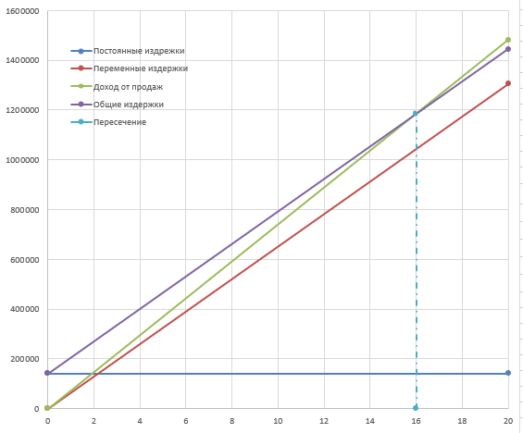  
Рис. 9 График безубыточности в Excel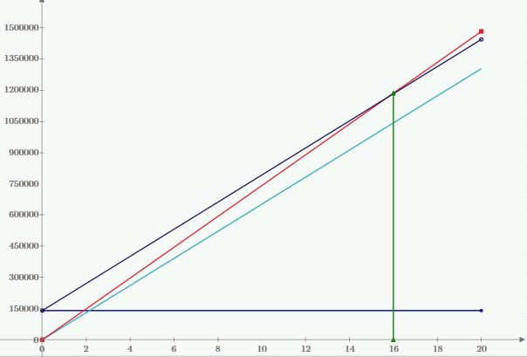  
Рис. 10 График безубыточности в MathCad

**2.2 Расчет договорной цены тиражируемого программного продукта при заданном объеме рынка продаж**

Необходимо рассчитать договорную цену тиражируемой системы при заданном объеме рынка продаж xp 15 копий.

С учетом того, что прибыль остается нулевой, используем выражение:

$$s_{m}=\frac{a+bx_{p}}{(x_{p})}$$

Принимая условие, что в заданном периоде (1месяц) постоянные и переменные издержки неизменны, определяем искомую договорную цену, а также скидку оптовому покупателю (%).



  
 Рис. 11 Расчеты в Excel



  
   
Рис. 12 Расчеты в MathCad

**Выводы**

При гарантированном объеме рынка продаж в количестве 20 копий цена тиражируемого продукта может быть снижена относительно начальной до 72205.51 руб. за копию, что позволяет установить скидку покупателю в размере 3 %.

**2.3 Определение дополнительного объема продаж при заданном уровне прибыли**

Необходимо определить объем продаж продукта в месяц при заданном уровне прибыли в размере 200000 тыс. рублей

Если фирма планирует получить дополнительную прибыль(сверх нормативной), то объем продаж при заданной прибыли Рд и рыночной цене s определяется по формуле:



  
$$x_{d}=\frac{P_{d}+a}{(s- b)}$$

Рис. 13 Расчеты в Excel

  
Рис. 14 Расчеты в MathCad

**Выводы**

Объем продаж для получения дополнительной прибыли в размере 200000 тыс. рублей составляет 39 копий продукта в месяц при условии, что постоянные и переменные издержки фирмы неизменны.

**2.4 Определение срока окупаемости проекта и количества продаж для полного возмещения затрат**

Необходимо определить общее количество копий для полного возмещения затрат и срок окупаемости проекта при заданной договорной цене программного продукта в точке безубыточности.  
Общее количество копий продаж программного продукта для полного возмещения затрат составляет:

$$x_{n}=\frac{Д*a}{(s- b)}$$

где *Д* – срок банковского кредита;

*a* – фиксированные расходы;

*b* – переменные издержки на единицу реализованной продукции;

*s* – договорная цена продажи программного продукта.



  
Рис. 14 Расчеты в Excel

  
Рис. 15 Расчеты в MathCad

Срок окупаемости проекта при найденном количестве продаж, необходимых для полного возмещения затрат xn в точке безубыточности x0 определяется согласно выражению:



  
$$С_{ok}=\frac{x_{n}}{x_{0}}$$

Рис. 16 Расчеты в Excel



Рис. 17 Расчеты в MathCad

**Выводы**

Срок окупаемости проекта при продаже не менее 16 копий продукта в месяц и рыночной стоимости 74124 руб. за копию составит 8 месяцев.  
Для того чтобы окупись все расходы на реализацию проекта, необходимо продать 126 копий программного продукта.